Уважаемы родители!
С воспитанниками подготовительной группы идет работа по психологической подготовке к обучению в школе. Предлагаю Вам игры и упражнения, которые вы можете выполнить с детьми.
06.04.2020 - 10.04.2020
1. Прочитайте с детьми сказку. Обсудите её.
Данная сказка о школьных конфликтах. Сказка поможет выработать ребенку эффективные стратегии поведения в тех или иных школьных ситуациях.
Вы можете поделиться с ребенком своим личным опытом, если у вас были конфликты в школе. Расскажите, как вы их решали, к чему это привело, поступили бы вы так сейчас или сделали иначе.
Сказка «Драки»
«Сколько мне пришлось пережить неприятностей, — думает Волчонок. — История с хвостом, поссорился с младшим братом, папа наказал, мама отругала. А за что? Только то и сделал, что отшлепал братика, чтобы не трогал мои вещи».
— Эй, Волчонок, пойдем играть в футбол, — позвал друга Лисенок.
«Хорошо, может, и отвлекусь, забуду свои беды», — решил Волчонок.
Стали друзья в футбол играть, да Волчонок стал проигрывать, рассердился он на друга и давай его тумаками угощать. Лисенок защищаться стал, кулачками тоже крепко Волчонка раскрасил. Хорошо, мимо учитель Еж прогуливался. Увидел он драчунов и как крикнет:
— Это кто дерется?
Услышали голос учителя Лисенок с Волчонком, драться перестали, стоят, смотрят, чумазые, зареванные и злые друг на друга. А учитель и говорит:
— Кто драку затеял, не буду выяснять, знаю, что каждый по-своему рассказывать будет. А вот что делать, чтобы злость прогнать, скажу да еще и других научу.
Повел учитель драчунов в школу, помог умыться, синяки и царапины зеленкой намазал. Вроде успокоились немного Волчонок и Лисенок, да все равно друг на друга сердито смотрят, кулачки сжимают.
— Есть у меня «сердитая подушка», давно в шкафу лежит, своего часа дожидается. Мне ее Леший год назад подарил. Она уже ему не нужна стала, видно, подобрел старичок. Так вот, у кого злинки да упрямки появляются, тот в эту подушку их выбивать будет.
— Как это? — недоверчиво спросили ребята.
— Сейчас покажу! Кто первый хочет от своих злинок избавиться? — спросил Еж.
— Ну, давайте я попробую, — осторожно подошел к подушке Волчонок.
— Чем ты дрался, кулаками? Вот и будешь кулаками со всей силы подушку выколачивать да посмеиваться, с каждым ударом «ха» выкрикивать. Тогда злинки все выскочат! — объяснил учитель. — А ты, Лисенок, помогай другу, говори слова-заклинания: «Сильнее, сильнее, сильнее!» Всем задания понятны?
— Вроде бы понятны, — ответили ребята.
— Тогда, как только я сигнал подам, пропищит моя игрушка-зверушка, сразу и начнем. А когда пропищит два раза, значит, пора останавливаться, —- продолжил свои инструкции Еж.
Волчонок и Лисенок стояли в ожидании. Сигнал пропищал, и Волчонок стал подушку кулаками бить да звук «ха» выкрикивать. А Лисенок помогает, кричит: «Сильнее, сильнее, сильнее» и пританцовывает. Шуму было на весь лес, сбежались все ученики, стоят, смотрят, диву даются. Что происходит, не понимают. Прозвучал двойной сигнал.
Все замерли.
— А теперь послушай, Волчонок, как поживают твои злинки в подушке, что делают? — предложил Учитель.
— Тихо сидят! — еле отдышавшись, ответил Волчонок.
— Тогда поменяйтесь местами, пора тебе, Лисенок, свои злинки выбивать! Начали! — скомандовал Еж и посигналил.
Тут и все ученики подключились, стали вместе кричать слова-заклинания да еще и в ладоши прихлопывать. Прозвучал двойной сигнал. Лисенок прислушивается к подушке, смеется:
— А мои злинки сидят, разговаривают!
— Все злинки убежали или остались еще? — спросил Учитель.
— Все убежали!!! — радостно ответили Лисенок с Волчонком.
— А можно и нам попробовать? — робко спросил Зайчонок.
— Конечно можно, но по очереди, — разрешил Еж. Когда каждый ученик попробовал свои злинки и упрямки прогнать, Еж подозвал всех к себе поближе и сказал:
— По разным причинам появляются злинки, накапливаются, но теперь мы знаем секрет, как прогнать их. Эта «сердитая подушка» будет в школе вам помогать, ваши злинки да упрямки собирать.
После этой сказки можно вместе с детьми проверить эффективность метода «сердитая подушка», дать возможность максимально выразить свою накопившуюся агрессию. При этом нужно соблюдать инструкции «учителя Ежа». Особенно в семье, где детей несколько, такая эмоциональная разрядка дает возможность снизить напряжение в отношениях, добавить юмора и физической активности.
Задайте ребенку вопросы, порассуждайте вместе с ним.
- О чем эта сказка?
- Чему она учит?
- В каких ситуациях нашей жизни нам пригодится то, что мы узнали из сказки?
- Как конкретно мы это знание будем использовать в своей жизни?
- Почему герой совершает тот или иной поступок?
- Зачем ему это нужно?
- Чего он хотел на самом деле?
- Какие чувства вызывает эта сказка?
- Какие эпизоды вызвали радостные чувства, какие — грустные? Какие ситуации вызывали страх, какие — раздражение? Почему герой реагирует именно так?

Упражнение «Дотронься до...»
Взрослый говорит: «Дотронься до... синего!» Ребенок должен мгновенно сориентироваться, обнаружить у участников игры в одежде что-то синее и дотронуться до этого цвета. Цвета периодически меняются. Затем ребенок становится ведущим.

Упражнение «Продолжи ряд»
Ребенку нужно продолжить ряды, обращая внимание на последовательность фигурок. Можно самостоятельно нарисовать эти ряды на листе бумаги, а ребенок продолжит ряд.

Упражнение «Найди такой же...»
Ребенку нужно найти точно такой же мячик, зонтик, чашку, цветочек, листочек и т. д..

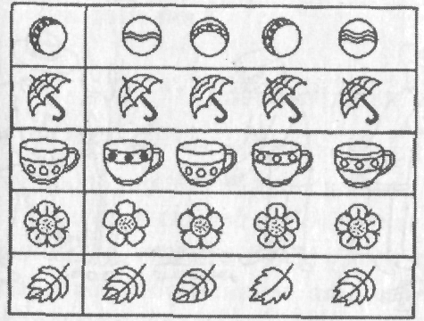

Упражнение «Кораблики»
Ребенку нужно сделать все кораблики одинаковыми.
Можно самостоятельно нарисовать такие же корабли на листе бумаги, а ребенок дорисует то, чего не хватает каждому кораблю. Или ребенок можно рассказать, каких деталей не хватает каждому кораблю.

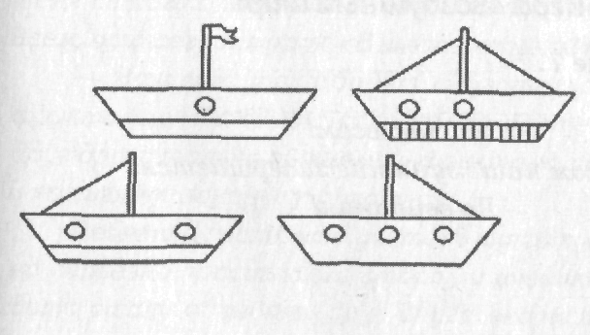

Упражнение «Подбери инструмент»
Ребенку нужно подобрать инструмент для каждого вида деятельности.

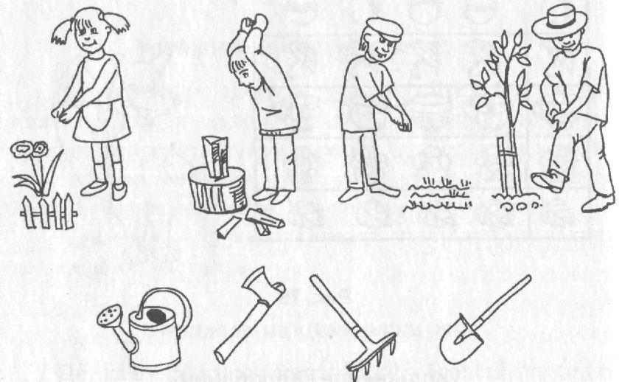

Итог.
- Спросите, что ребенку понравилось больше всего?
- С чем, по мнению ребенка, он лучше всего справился?
- Что, по мнению ребенка, ему трудней всего было выполнять?
- Скажите ребенку, с чем он, на ваш взгляд, справился лучше всего.

